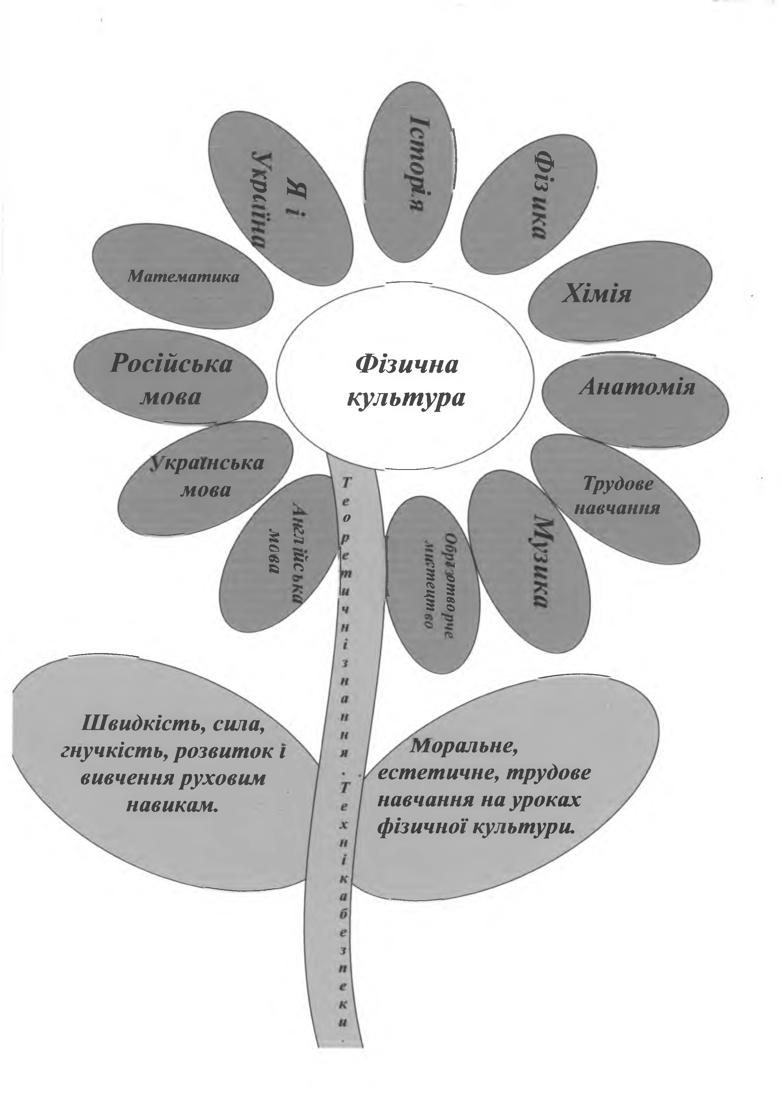

рех.
І * р*. Сд

Математика
Х мія

Російська Ф зична
мова культура А н а т о м я

критська
мова Трудове
о навчання
*а §
%а па? гз <м
£1 *з
2 І

Ш видк сть, силау
гнучк сть, розвит ок м оральне вивчення руховим естетичне трудове
навикам навчання на уроках ф зично культури

і

і
і

і
і і ,
,

.
і ї .

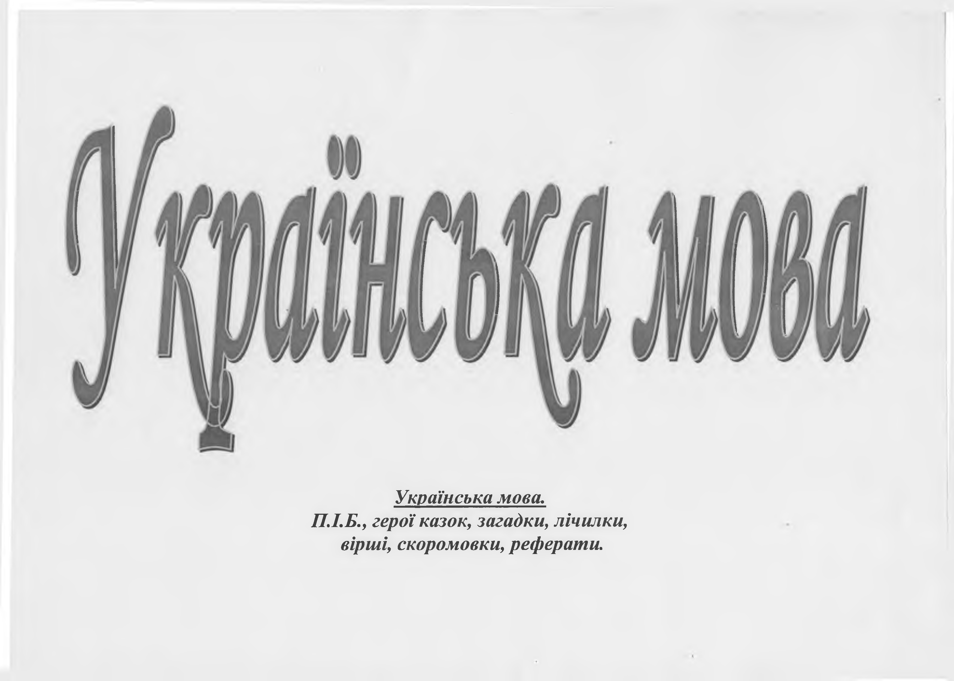

Укра нська мова
П І Б геро казок загадки л чилки вірші, скоромовки реферати.

ї ,
. . ., ї , , і ,
,

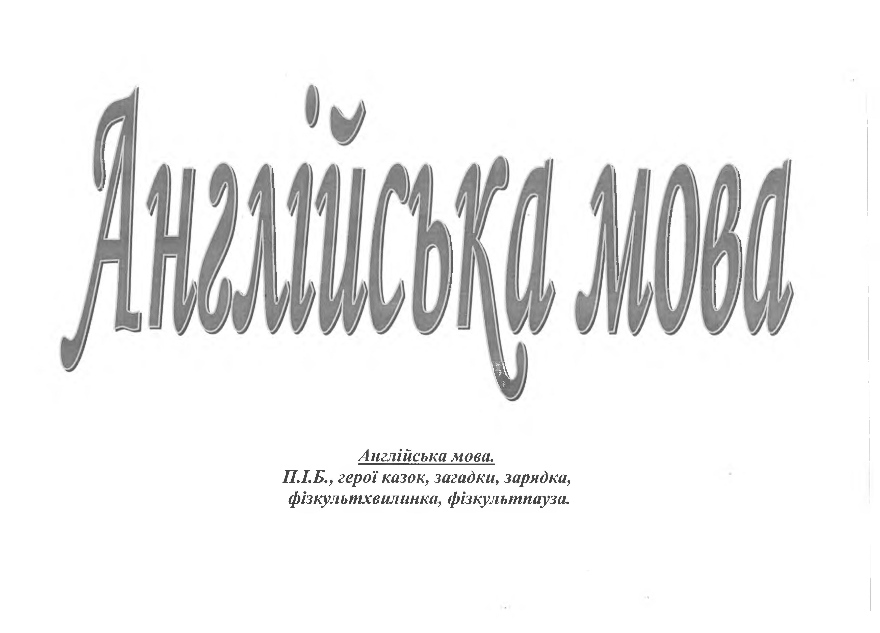

І

Англ йська мова
П І Б геро казок загадки, зарядка,
ф зкультхвилинка, ф зкультпауза

і .
. . ., ї ,
і і .

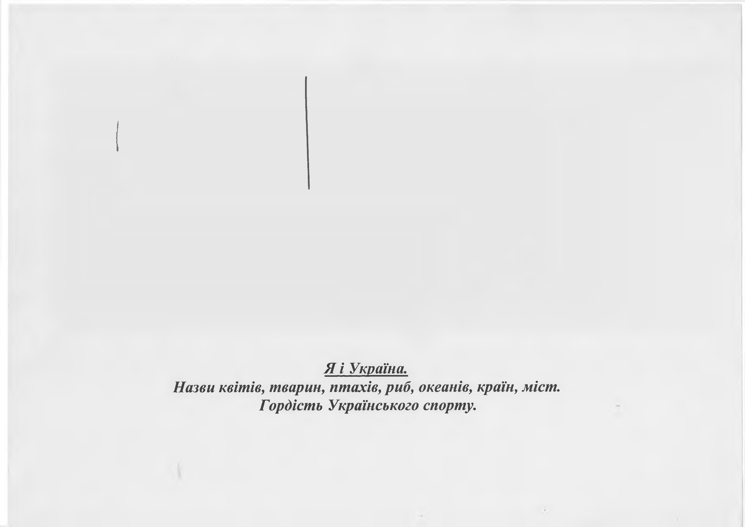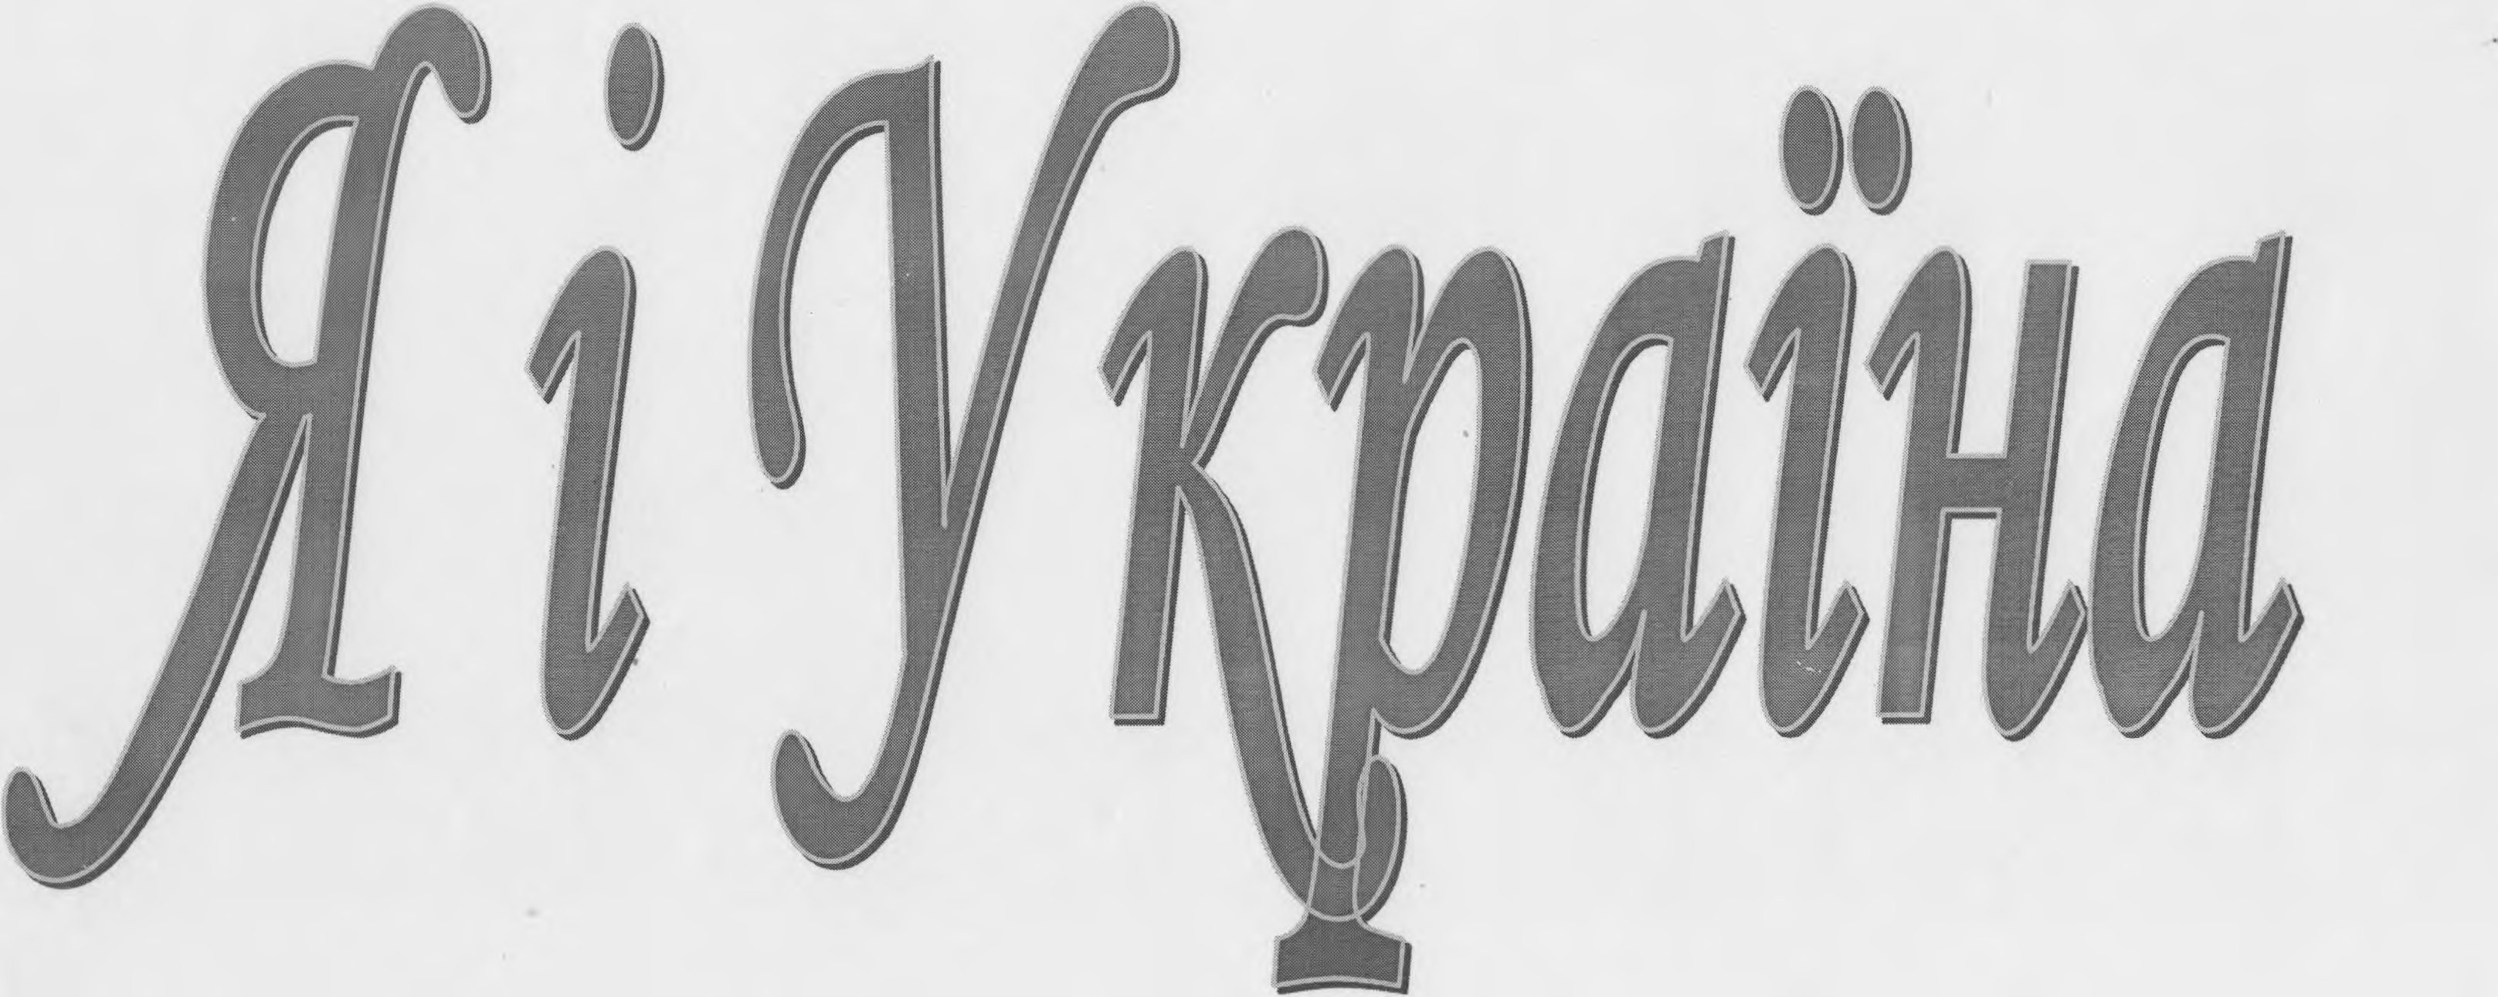

Я Україна.
Назви квітів тварин птах в риб океанів кра н м ст
Горд сть Укра нського спорту

і
, , і , , , ї , і . і ї .

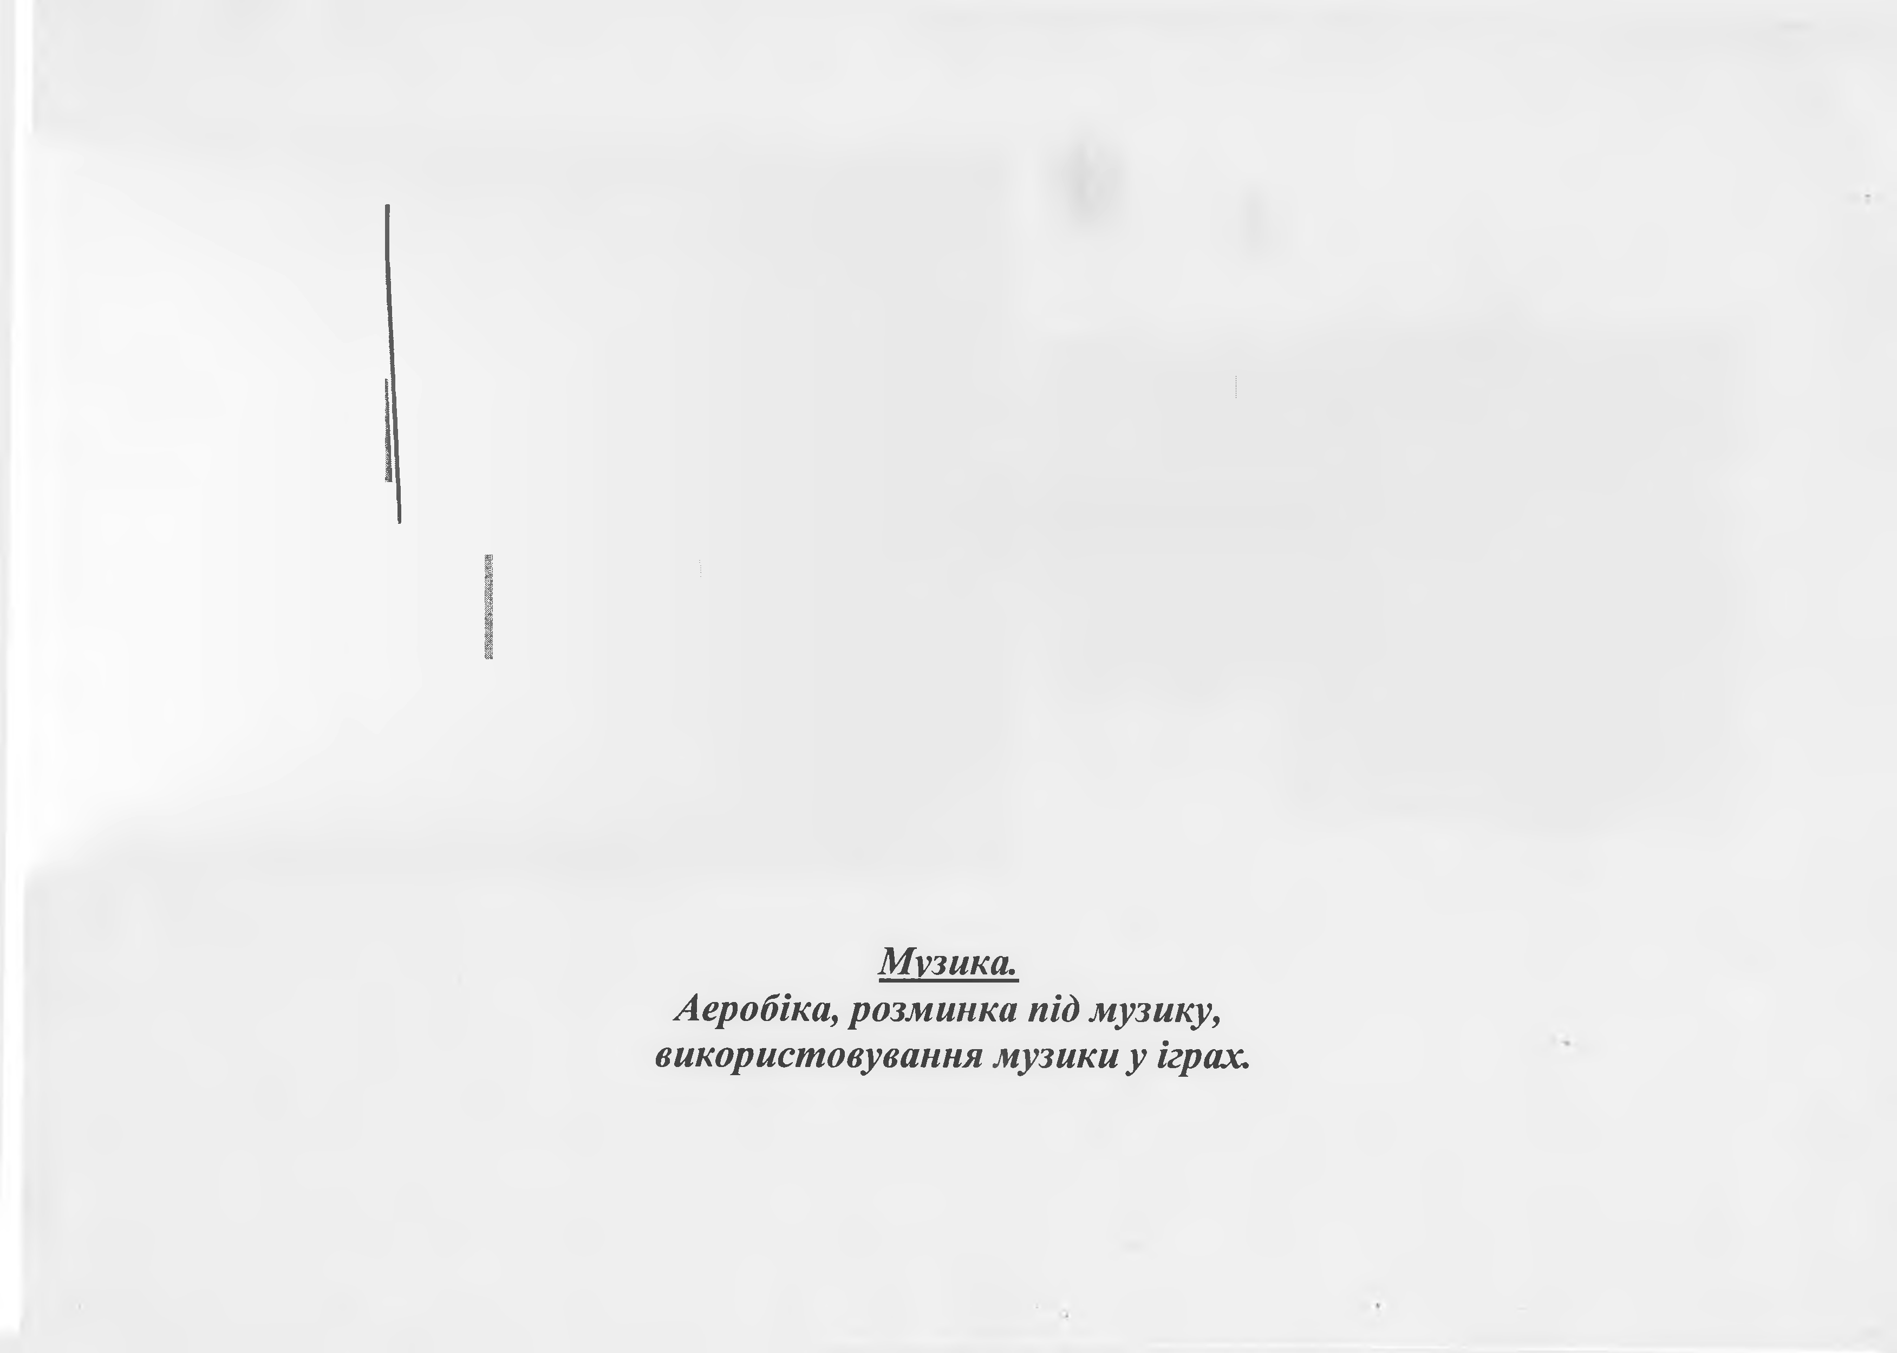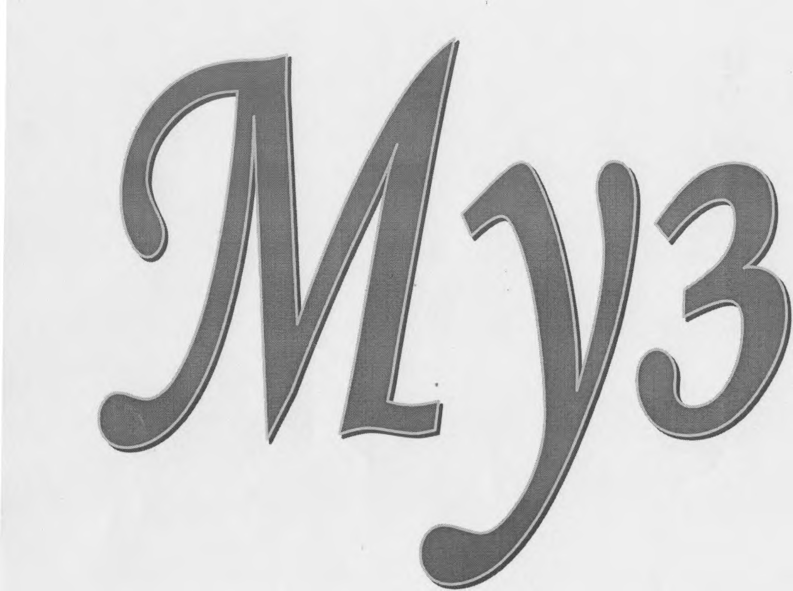

Музика
Аероб ка, розминка п д музику використовування музики у іграх.

.
і і ,

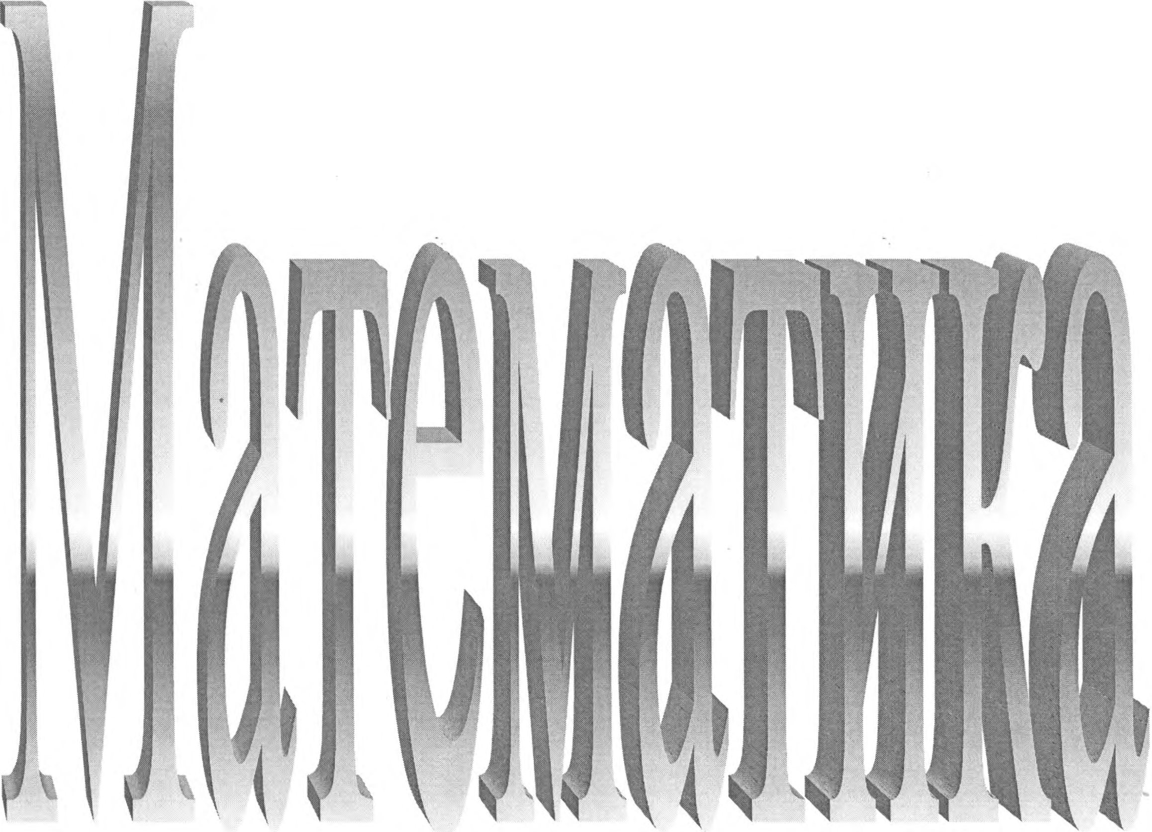

MaTeMaTnKa.
PaxyHoK, reoMeTpiPIHi <PirypH, ,n:OB)l(HHa BHMtpiDBaHh .[(laroHanh, np51MHH KyT, aC,XBHflHHH,CeKyH,D;H.

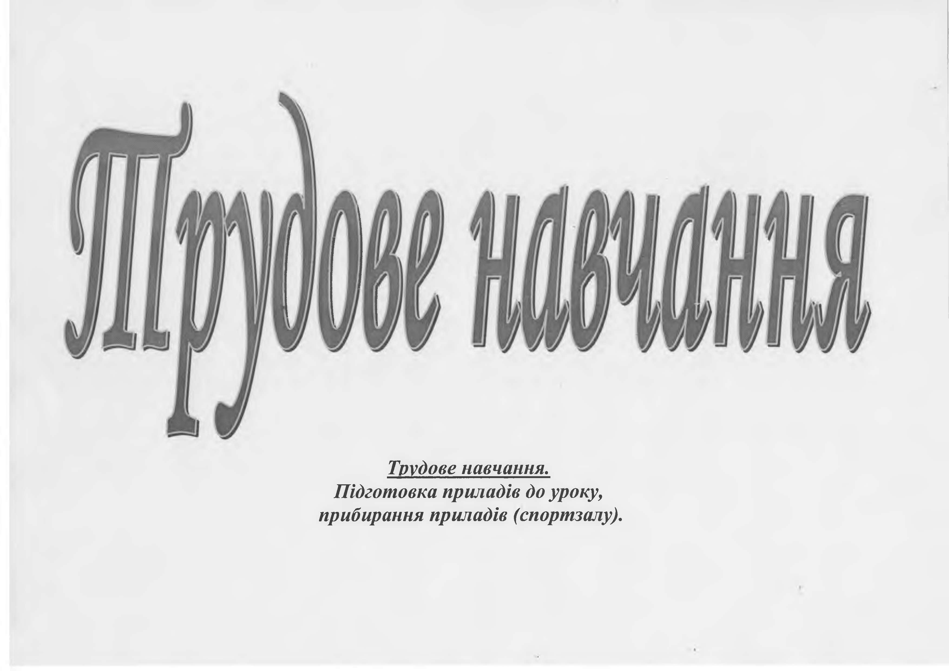

Трудове навчання
П дготовка прилад в до уроку прибирання прилад в (спортзалу)

.
і і ,
і .

